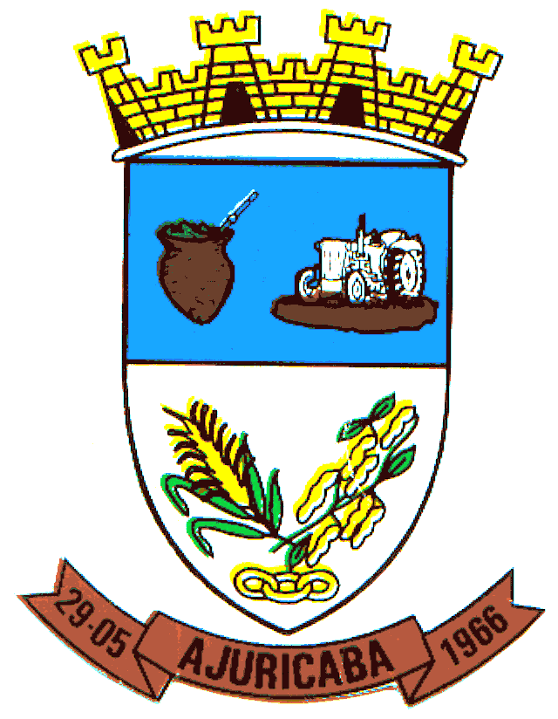
Município de Ajuricaba
ESTADO DO RIO GRANDE DO SUL

EDITAL Nº. 062/2020

“CONVOCA CANDIDATA APROVADAO NO CONCURSO PÚBLICO N° 001/2019 PARA ATENDER POR PRAZO DETERMINADO AS FUNÇÕES DE ENFERMEIRA”
-.-.-.-.-.-.-.-.-.-.-.-.-.-.-.-.-.-.-.-.-.-.-.-.-.-.-.-.-.-.-.-.-.-.-.-.-.-.-.-.-.-.-.-.-.-

O PREFEITO MUNICIPAL DO MUNICÍPIO DE AJUICABA, ESTADO DO RIO GRANDE DO SUL, no uso de suas atribuições legais, CONVOCA a candidata abaixo relacionada, classificada no Concurso Público n° 001/2019, para atender por prazo determinado as funções de Enfermeira a comparecer na Secretaria Municipal de Administração, junto ao Setor de Pessoal, a fim de receber a relação de documentos necessários para a contratação, devendo ser entregue no prazo de 02 (dois) dias, a contar de 04 de agosto de 2020.
Não comparecendo o candidato convocado ou verificando-se o não atendimento das condições exigidas para a contratação, serão convocados os demais classificados, observando-se a ordem classificatória crescente.
A função ora assumida não gera prejuízo na classificação do referido candidato para efeitos de eventual nomeação para cargo de provimento efetivo relativo ao Concurso Público n° 001/2019.

DA CONVOCADA:
FUNÇÃO: ENFERMEIRA
NOME | Nº DE INSCRIÇÃO
SIMARE SANTOS FREITAS | 1309351

GABINETE DO PREFEITO MUNICIPAL DE AJURICABA/RS, 04 DE AGOSTO DE 2020.

IVAN CHAGAS
Prefeito

Registre-se e Publique-se

JAQUES ANDRÉ MALLMANN
Secretário Municipal de Administração

